Отчет № 1 объединения «Чудное мгновение»
3год.

- Темы занятий:
Тема занятия | Дата | Используемая литература | Материалы и оборудование
Низание листочков. Скручивание и оформление цветка. | 13.04.20 | «Фантазии из бисера» Чиотти Д. | Цветной бисер проволока, ножницы, линейка.
Изготовление листочка и оформление «Васелька». | 16.04.20
Петельное низание цветок «Мака». | 20.04.20

- Интернет ресурсы: ddt-griv.ru (страничка педагога – Суслова Г. В.), stranamasterov.ru

- Изделия по темам:

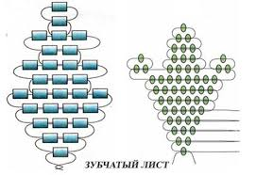

- Участие в конкурсе:
http//centrideia.ru «Вот и Пасха, запах воска, запах тёплых куличей…»

«Святая Пасха»
автор работы: Гречко Елизавета, 10лет.
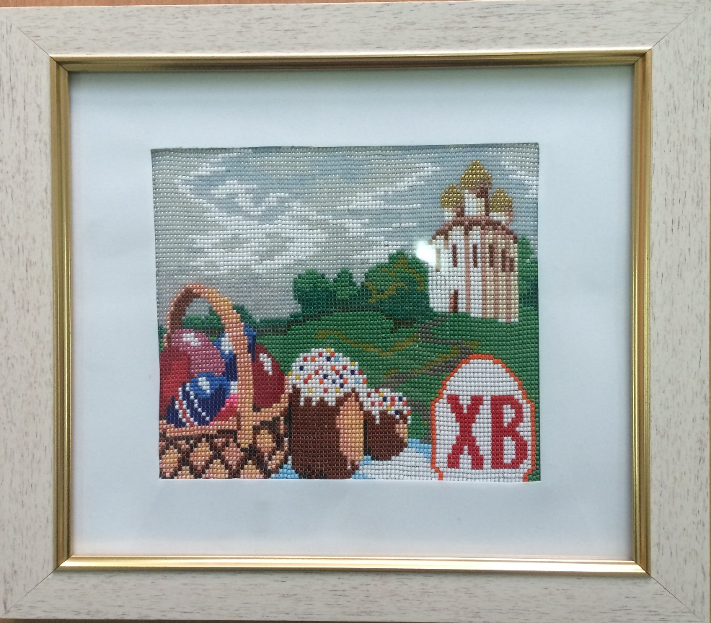

Автор работы Рыковская Дарь, 9лет
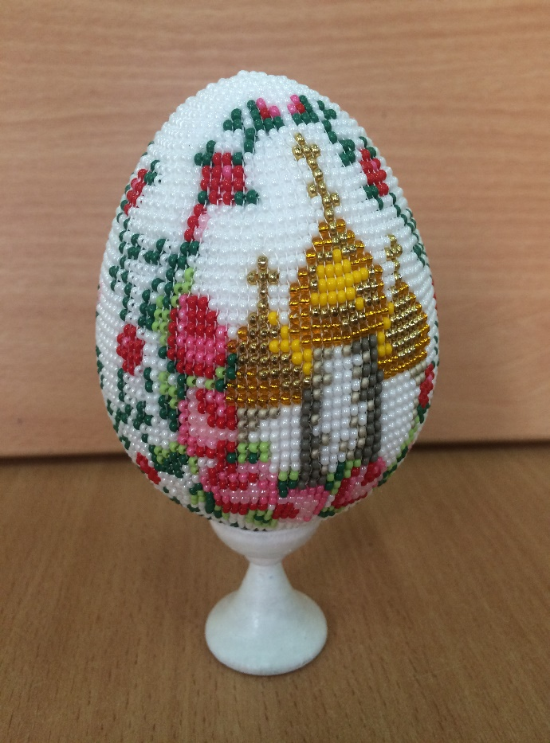
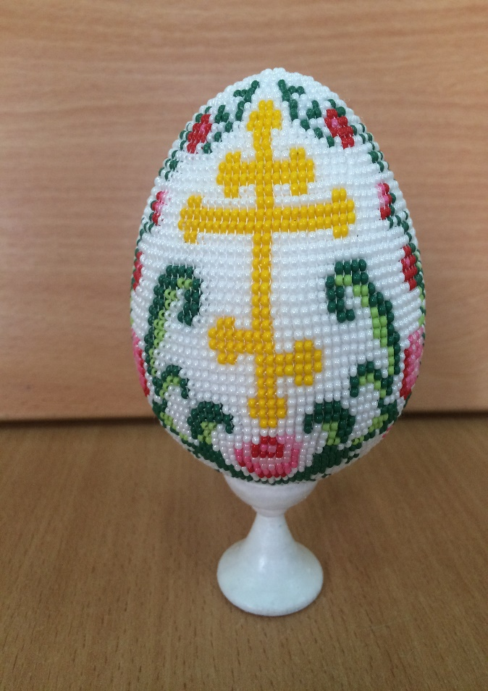
- Воспитательная работа.
- Посещение музея военной техники «Оружие Победы» (посещение музея доступно c помощью сервисов Яндекс Карты или Google Maps в панорамном режиме)
- Видеоэкскурсия в краевой художественный музей им. Ф. А. Коваленко сайт: kovalenkomuseum.ru (фонд музея - произведения живописи, графики, скульптуры и декоративно-прикладного искусств)

